FTDI FT232RL Adaptateur série USB à TTL - Fonctionnement 3.3V et 5V

Driver à installer depuis le gestionnaire de périphérique (installer le pilote **CDM v2.12.28 WHQL Certified)**

[**La description**](https://stak.com/#tab-description)

L’adaptateur série USB vers TTL est basé sur le chipset FTDI FT232RL très populaire et de grande qualité. Il constitue un excellent moyen de connecter des périphériques série TTL à un PC via un port USB.

Cet adaptateur série USB à TTL est idéal pour de nombreuses utilisations, notamment:

* Programmation de microprocesseurs tels qu'ARM, AVR, etc.
* Travailler avec du matériel informatique tel que des routeurs et des commutateurs
* Communication série avec de nombreux appareils tels que les appareils GPS
* Terminaux série sur des appareils comme le Raspberry Pi

Contrairement à la plupart des adaptateurs série USB à TTL, cet adaptateur prend en charge les opérations 5 V ET 3,3 V! Il suffit de régler le cavalier comme requis pour choisir entre 5V et 3,3V comme indiqué sur le tableau.

L’adaptateur est livré avec un connecteur coudé vous permettant de l’utiliser immédiatement. Si vous avez besoin d'accéder à l'une des autres entrées ou sorties du FT232RL, tous les signaux utiles sont fournis sous forme de plages de soudure traversantes - idéal pour une utilisation avec des en-têtes droits dans une planche à pain, par exemple.

Le connecteur principal a 6 broches:

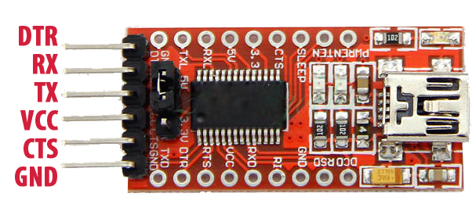

* **DTR:** Data Terminal Ready - une sortie utilisée pour le contrôle de flux
* **RX:** broche de réception des données série
* **TX:** broche de transmission de données série
* **VCC:** sortie de tension positive - elle est contrôlée par le cavalier. Si le cavalier est réglé sur 5V, cela fournira une sortie 5V. Si le cavalier est réglé sur 3.3V, cela fournira une sortie de 3.3V.
* **CTS:** Clear To Send - Entrée utilisée pour le contrôle de flux
* **GND:** Terre ou 0V

Pour la plupart des utilisations, vous pouvez simplement connecter les broches suivantes:

* **RX** sur cette carte vers la broche **TX** de votre appareil
* **Envoyez** sur cette carte à la broche **RX** de votre appareil
* **GND** sur cette carte à **GND** sur votre appareil

La broche **VCC** est idéale pour alimenter de petits appareils tels que des circuits maison. Cette broche ne doit pas être connectée lorsqu'un périphérique dispose d'une alimentation séparée car cela pourrait endommager les deux périphériques.

Veuillez noter qu'en mode 5V, le courant maximum consommé sur cette broche est d'environ 500 mA. En mode 3.3V, l’appel de courant maximal sur **VCC** est d’environ 50 mA.

Plusieurs broches sont également disponibles en tant que pastilles à souder. Ces épingles sont étiquetées sur le tableau. La connexion à ces broches n’est généralement pas nécessaire et vous devez vérifier la fiche technique FTDI (liée ci-dessous) avant de le faire.

Cet adaptateur prend en charge les systèmes d'exploitation suivants:

* Windows 2000 (32 bits)
* Windows XP (32 et 64 bits)
* Windows Vista (32 et 64 bits)
* Windows 7 (32 et 64 bits)
* Windows 8 (32 et 64 bits)
* Windows 8.1 (32 et 64 bits)
* Linux 2.6+
* Mac OS X 10.4, 10.5, 10.6, 10.7, 10.8 et 10.9

Les pilotes peuvent être téléchargés sur le site Web de FTDI: [Télécharger le pilote](http://www.ftdichip.com/Drivers/VCP.htm)

<https://www.ftdichip.com/Drivers/D2XX.htm>